1. Schulforum, April 2021

Beginn: 19:30 Uhr

Ende: 20:40 Uhr

**Anwesende/Elternvertreterinnen:**Susanne und Angelika

**Lehrer/Lehrerinnen:**

Erwin, Martina und Egon (Schriftführer)

**Tagesordnungspunkte:**

* **Begrüßung der Anwesenden:**
* **Schulbezogene Veranstaltungen:**a) Innsbruckaktion der 4. Stufe  
  b) „Abschluss-Event“ der 4. Klasse

c) Fahrradübung und Prüfung in Landeck

Punkte werden alle einstimmig genehmigt.

**Kommkunikationsmöglichkeiten:**Zufriedenheit mit Signal ist gegeben und wird beibehalten.

* **Schulbuchlisten - Bestätigung**Die Elternvertreterinnen sind mit den bestellten Büchern einverstanden.
* **Leistungsbeurteilung im heurigen Corona-Jahr**Mitarbeit wird vorwiegend bewertet.
* **Elternsprechtag/Bewertungsgespräche – Termine und Abwicklung besprechen:**

Noch im April sollten die Elterngespräche abgehalten werden. Angebot: telefonisch oder per Videokonferenz – Dauer max. 15 Minuten pro Kind.

* **Aktion – Gesunde Jause von der Agrarmarkt Austria**
* 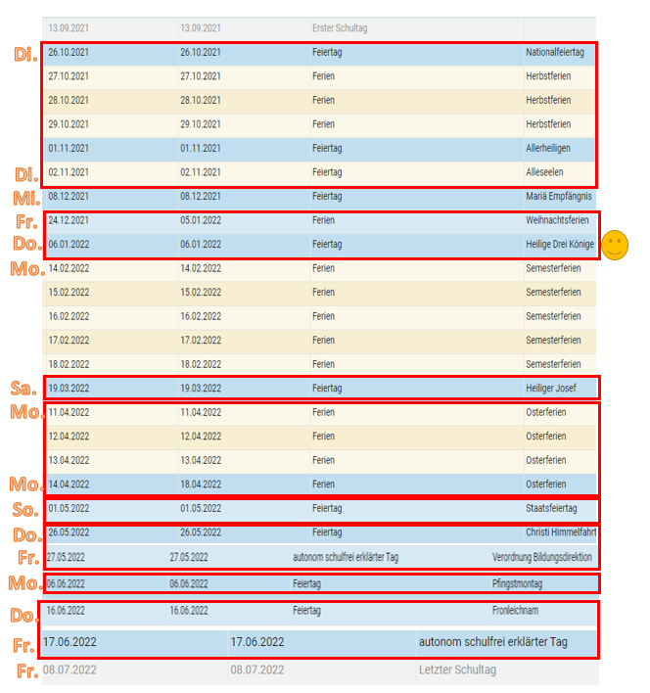**Schuljahr 2021/222 – Bestimmung eines schulautonomen Tages.**
* Wir einigen uns darauf, dass wir mit dem freien Tag noch zuwarten. Die Entscheidung, welchen Tag wir nehmen, wird von der Entscheidung der MS Pians abhängig gemacht.
* **Programm in den letzten beiden Schulwochen, wenn der Umbau wirklich umgesetzt wird.**

Alternativen für die Klassenräume in dieser Zeit werden diskutiert.

Ich kontaktiere Herrn Ladner bezgl. Widum.

* **Vorschläge von Susanne besprechen:**Susanne hat mir die Vorschläge per Word-Dokument übermittelt. Den Inhalt seht ihr in den folgenden Zeilen (kursiver Text). Meine Anmerkungen dazu sind rot geschrieben.
* *In Tobadill gab es immer eine* ***Aktion der Bäuerinnen****.*

*Manuela (Lena´s Mama) ist dort Kassierin und würde heuer etwas mit ihren Hennen machen. Sie hat dazu bereits alle Unterlagen im Haus. Da dies im Freien abgewickelt werden könnte, könnt ihr euch überlegen dies eventuell auch bei der aktuellen Ampelfarbe (rot/orange) durchzuführen. Können wir natürlich auch auf das Frühjahr verlegen …..*

*Es werden bei diesen Aktionen immer andere Bauern besucht und eine kleine Führung durch den jeweiligen Betrieb gemacht. Die Kinder haben schon mal selbst Butter hergestellt usw. …..*Sehr gerne können wir, sobald die Temperaturen steigen und die Aktion im Freien stattfindet, eine Bäuerin besuchen.

* *Mit der* ***gesunden Jause*** *warten wir mal gegen Ende des Schuljahres ab. Ich kann das gerne organisieren. Würde mich dann bei Erwin melden.* Immer sehr gerne!
* *Zum Thema* ***Fasching*** *in der Schule:*

*Früher haben der Kindergarten und die Volksschule ein gemeinsames kleines Faschingsfest im Turnsaal gefeiert (vormittags nur Kinder und Lehrer bzw. Kindergartentanten). Da sich zwischen dem Kindergarten und der Volksschule die Fronten verhärtet haben und es nicht möglich war gemeinsam was zu organisieren, hat man sich die letzten Jahre darauf geeinigt, dass immer am Unsinnigen Donnerstag (ab der Pause) eine Faschingsparty stattgefunden hat. Schüler und Lehrer kamen verkleidet und es wurden Spiele gespielt (in der Klasse). Kindergartenkinder haben am gleichen Tag im Kindergarten gefeiert. Christa fand dies immer fein, damit die Geschwisterkinder gleichzeitig Fasching feiern konnten.*

*Am besten ihr redet euch mit Christa zusammen wie ihr es heuer haben wollt – Unsinniger Donnerstag ist heuer in den Semesterferien – also würde sich nur der Faschings Dienstag anbieten.* Nach Corona sicher eine sehr gute Möglichkeit, das Zusammenarbeiten mit dem Kindergarten und dem Dorf zu vertiefen.

* *In Tobadill gibt es im Frühjahr immer* ***2 Bittgänge****. Ich denke es müsste heuer der 10. und 11. Mai 2021 sein. Ich bin mir aber beim Datum nicht ganz sicher.*

*Man geht dort um 7.00 Uhr früh bei der Kirche los (bei jedem Wetter). Einmal nach Wiesberg zur Kapelle und einmal nach Giggl zu Kapelle. Ihr könnt euch das selbst überlegen, ob ihr daran teilnehmen wollt??*

*Danach ist normaler Unterricht – ist aber sicher schon 9.00 Uhr oder später bis ihr wieder an der Schule seid.* Jedes Kind, das daran teilnehmen möchte, wird für die Zeit des Bittganges vom Unterricht freigestellt. Der Unterricht wird aber trotzdem gehalten.  
Schulmessen werden, falls sie einmal angeboten werden, gemeinsam besucht.

* *In Tobadill gibt es seit Jahren eine* ***Muttertagsfeier****. Diese ist immer am Samstag vor Muttertag (heuer 08.05.2021) und wird von den Bäuerinnen organisiert. Es werden dort alle Mütter von Tobadill eingeladen und es gibt was zu essen und trinken. Als Eröffnungsprogramm für die Feier fragen meistens die Bäuerinnen die Volksschule um eine kleine Aufführung. Die Kinder bekommen danach ebenfalls eine Jause spendiert. Hier müsst ihr euch überlegen, ob sowas überhaupt für euch in Frage kommt?* Das machen wir gerne!
* *Es wurden in Tobadill immer* ***Ratschen gebaut*** *(letztes Jahr wegen Corona auch nicht). Dazu kam ca. 2-mal der Edi Alber aus St. Anton in die Schule und hat diese mit den Kindern gebaut. Die erstmalige Anschaffung der Ratschen kostet € 10,-- und wird von den Eltern bezahlt. Sobald die Kinder die Volksschule verlassen, dürfen die Kinder ihre Ratsche mit nach Hause nehmen. Zuerst wird die Ratsche geschliffen und der Name eingebrennt. Jedes Jahr kommt dann eine „Zottel“ dazu. Material und Werkzeug bringt alles der Edi mit. Am Karfreitag haben dann die Kinder immer vor der Kirche (15.00 Uhr) geratscht und den Spruch aufgesagt und sind dann geschlossen in die Messe gegangen. Die Kinder sind beim Bauen wirklich total begeistert.*

*Vor 2 Jahren hat dann Edi noch lackierte Eier mitgebracht, die die Kinder noch mit Naturmaterialien verzieren mussten. Diese wurden dann am Palmsonntag von den Kindern verteilt.* Das Basteln der Ratschen kann sehr gerne im Unterricht gemacht werden. Das Ratschen selbst, das ja immer in den Oster-Ferien stattfindet, wird von keiner Lehrperson organisiert und auch nicht begleitet (dienstrechtliche Bedenken – Versicherungsschutz/Haftpflicht, da es keine schulbezogene Veranstaltung ist)

* Falls es Corona zulässt, wäre heuer ein **gemeinsames Abschlussfest** (Schule und Kindergarten) echt nett. Sehr gerne!
* **Nachmittagsbetreuung im Jahr 21/22:**

Erhebung findet demnächst statt.

* **Erste Schulwoche im Herbst - Vorschlag:**

Erste Schulwoche jeden Tag bis 11:30 Uhr.  
Ab 20.09.2021 Unterricht nach Stundenplan.  
Schulgottesdienst (falls Corona erlaubt) am Freitag 17.09.2021

* **Stundenplan-Anpassung – eventuell auch 1x Nachmittagsunterricht.**
* **Hefte werden im kommenden Schuljahr von den Lehrpersonen bestellt – Abrechnung erfolgt nach Ausgabe im Herbst**
* **Elternabend für „zukünftige – SchülerInneneltern“ (jetzt noch im Kindergarten) wird wahrscheinlich im Mai online stattfinden.**
* **Freitagsträume werden im Schuljahr 2021/22 wieder angeboten und mit den Eltern besprochen** – falls COVID 19 es erlaubt.
* **Erstkommunion: Ablauf wird besprochen – geschlossene Gesellschaft. Lehrpersonen ev. vorne beim Pfarrer.**
* **„Mein Leseexpress“ „Hallo Schule“ = Lesehefte dürfen bestellt werden.**
* **Allfälliges:**

1. **Fotograf:** im Freien möglich! Susanne klärt den Bedarf ab.
2. Anfrage ob Frau Eiter Martina im nächsten Jahr noch an der VS Tobadill ist? Entscheidung fällt in den nächsten Wochen.
3. Anfrage, ab wann ein Stundenplan für das Schuljahr 21/22 steht?  
   Wahrscheinlich schon am 2. Schultag im Herbst!

Für die Richtigkeit

Egon Kaufmann (e.h.)